1. 修改项目的配置文件
   1. 修改以下3个数据库配置文件：

service\amhome\datasource\app.xml

service\amhome\domain\app\datasource.xml

service\amhome\domain\am_bdp\datasource.xml

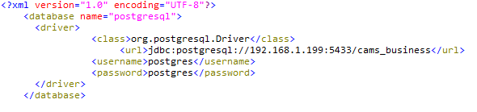

* 1. 设置home路径，修改如下文件：

/WEB-INF/src/init.xml

/WEB-INF/classes/init.xml

修改<home>节点的路径，指向amhome目录。

* 1. 设置日志输出路径,修改如下文件：

/WEB-INF/src/log4j.properties

/WEB-INF/classes/log4j.properties

修改属性“log4j.appender.stdout.File”，指向/amhome/log/out.log路径。

1. 部署到WEB服务器

以Tomcat5/6为例，在tomcat/conf/Catalina/localhost/下创建一个ROOT.xml文件（注意：ROOT必须大写），内容如下：

<Context path="" docBase="d:/fastunit" privileged="true" reloadable="true">

</Context>

注意，必须部署为根路径方式：

对于Tomcat，在上述xml文件中，Context节点的path属性要设为空；

对于WebLogic，可以通过WebLogic Builder工具将“Context Root”设为“/”。

1. 导入eclipse

new Java Project时，项目路径指向service\am\WEB-INF，如图：

